Medveď a líška (Slovenská ľudová rozprávka)

Medveď a líška vybrali sa raz na muziku, aby si zatancovali a
pobavili sa. Ale medzi tancom strhla sa bitka.
Líška sa zavčasu ukryla, ale medveďa chasa tak nemilosrdne
doráňala, že sa ledva vyvliekol von.
Líška sa povaľovala na pazderí, prišla k medveďovi a žalovala
sa, že ju veľmi zbili. Doráňaný medveď sa nad líškou
zmiloval, vzal ju na chrbát a niesol horou. Keď už boli v
hore, líška vyvolávala:
„ Nesie bitý nebitého!“
Medveďa to nahnevalo, zhodil líšku a chcel ju náležite
potrestať. Ale líška bola šikovnejšia a schovala sa do diery
pod strom a odtiaľ sa medveďovi posmievala. Medveďa to
ešte väčšmi nasrdilo, vyhľadal krivé drevo a chcel líšku z
diery vytiahnuť. Keď zachytil, točiac drevom v diere, líškinu
nohu, volala:
„Chytal nohu, chytil koreň!“
Medveď líškinu nohu pustil a točil krivým drevom iným
smerom. Keď zachytil koreň, volala líška:
„Chytal koreň, chytil nohu!“
A keď sa medveď pri líškinej diere unavil, zahodil krivé
Drevo a odišiel do svojho pelechu, kde odstonal bitku i
hnev. Nikdy viac už s líškou na muziku nešiel.

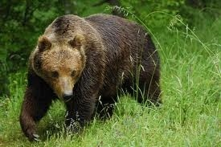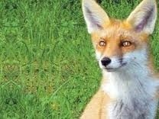
Zakrúžkuj správnu odpoveď:

Ukážka textu "Medveď a líška" je:
a) Slovenská ľudová rozprávka
b) Slovenská ľudová hádanka
c) Slovenská ľudová riekanka

Vyber správnu vetu:
a) Medveď a líška vybrali sa raz na tržnicu.
b) Medveď a líška vybrali sa raz na prechádzku.
c) Medveď a líška vybrali sa raz na muziku.

Ako volala líška, keď ju medveď niesol na chrbte?
a) " Vezie chorý zdravého!"
b) " Nesie zdravý chorého!"
c) " Nesie bitý nebitého!"

Čím chcel medveď líšku z diery vytiahnuť?
a) doráňanou labou
b) krivým drevom
c) pekným slovom

Ako medveď pomohol líške po ceste z muziky?
a) niesol ju na chrbáte cez horu
b) odviezol ju na fúriku
c) podopieral ju svojimi labami

